คู่มือการทดลองฟิสิกส์
การทดลองที่ 14: มวลและน้ำหนัก — Inertial Balance
Virtual Physics Lab 01 — Mechanics
📚 วิชา: ฟิสิกส์ 1 | 🏫 ระดับ: มัธยมศึกษาปีที่ 4–6 | ⏱️ เวลา: 100 นาที

1. วัตถุประสงค์การเรียนรู้
- อธิบายความแตกต่างระหว่างมวล (Mass) และน้ำหนัก (Weight) ได้อย่างถูกต้อง
- ใช้ Inertial Balance วัดมวลของวัตถุโดยอาศัยคาบการสั่น T โดยไม่ขึ้นกับแรงโน้มถ่วง
- สร้างกราฟ T vs จำนวน C clamps และใช้กราฟหามวลของ Unknown object
- คำนวณน้ำหนักของวัตถุ W = mg บนดาวเคราะห์ต่างๆ และเปรียบเทียบผลที่ได้
- อธิบายได้ว่าทำไม T ไม่เปลี่ยนเมื่อเปลี่ยนดาว แต่ W เปลี่ยนตามค่า g

2. ทฤษฎีและหลักการ

2.1 มวลและน้ำหนัก
มวล (m) คือปริมาณสสาร วัดความเฉื่อย (Inertia) ของวัตถุ มีหน่วยเป็น kg ค่าคงที่ทุกที่ในเอกภพ
น้ำหนัก (W) คือแรงโน้มถ่วงที่กระทำต่อวัตถุ W = mg มีหน่วยเป็น N เปลี่ยนตามค่า g ของแต่ละดาว

2.2 Inertial Balance (ตาชั่งความเฉื่อย)
แผ่นสปริงยืดหยุ่นหนีบวัตถุ เมื่อดีดให้สั่น คาบการสั่น T ขึ้นกับ มวลเท่านั้น ไม่ขึ้นกับ g จึงวัดมวลได้แม้ในอวกาศ:
T = 2π √(m/k) → T² = (4π²/k) × m
กราฟ T vs m (หรือ T vs จำนวน C clamps) จะเป็นเส้นโค้ง √ และกราฟ T² vs m จะเป็นเส้นตรง

2.3 ความสัมพันธ์ T กับจำนวน C Clamps
เนื่องจากมวล C clamp แต่ละตัวคงที่ (m_c) จำนวน n ตัว → มวลรวม = n × m_cจึงเขียน T เป็นฟังก์ชันของ n ได้ และใช้กราฟหามวล Unknown:
n_unknown = (T_unknown / T_1clamp)² × 1 [เทียบจากกราฟ]

2.4 น้ำหนักบนดาวเคราะห์ต่างๆ
ดาวเคราะห์ | g (m/s²) | W ของ 1 C clamp (N) | หมายเหตุ
🌍 โลก | 9.80 | 0.900 | มาตรฐาน
🌙 ดวงจันทร์ | 1.62 | 0.149 | ≈ 1/6 ของโลก
🔴 ดาวอังคาร | 3.71 | 0.341 | ≈ 38%
♃ ดาวพฤหัส | 24.79 | 2.280 | ≈ 2.5×
♀ ดาวศุกร์ | 8.87 | 0.816 | ≈ 90%
☿ ดาวพุธ | 3.70 | 0.340 | ≈ 38%

2.5 ตารางสัญลักษณ์
สัญลักษณ์ | หน่วย | ความหมาย
m | kg | มวลของวัตถุ (ไม่เปลี่ยนตามดาว)
W | N | น้ำหนัก = mg (เปลี่ยนตาม g ของดาว)
T | s | คาบการสั่นของ Inertial Balance
k | N/m | ค่าคงที่สปริงของแผ่น Inertial Balance
g | m/s² | ความเร่งโน้มถ่วงของดาว
n | — | จำนวน C clamps บนแผ่นสปริง

3. อุปกรณ์การทดลอง (จำลองในโปรแกรม)
- แผ่น Inertial Balance (แผ่นสปริงโลหะ) ติดตั้งกับผนัง
- C clamps มาตรฐาน (มวลประมาณ 91.8 g ต่อชิ้น) 0–3 ชิ้น
- Unknown object — มวลไม่ทราบ (สุ่มโดยโปรแกรม หรืออ้างอิง 1.2 clamps)
- ระบบจับเวลา (Stopwatch) และตัวนับรอบอัตโนมัติ
- กราฟ T vs จำนวน C clamps สำหรับหามวล Unknown จากกราฟ
- เครื่องคำนวณน้ำหนัก W = mg บนดาวเคราะห์ต่างๆ (โลก ดวงจันทร์ ดาวอังคาร ดาวพฤหัส ดาวศุกร์ ดาวพุธ)

4. ส่วนประกอบของโปรแกรม Simulation

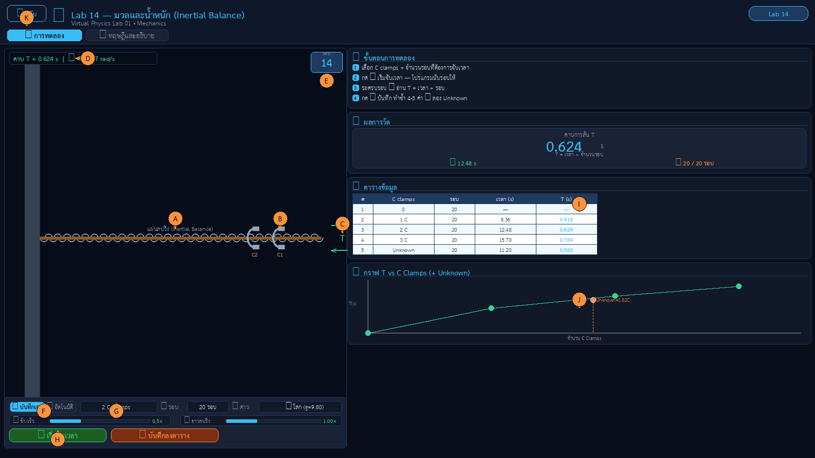

สัญลักษณ์ | ชื่อส่วนประกอบ | คำอธิบาย
A | Canvas — แผ่น Inertial Balance | แสดงแผ่นสปริงและการสั่นของแผ่นพร้อม C clamps
B | C Clamps บนแผ่น | แสดงจำนวน C clamps ที่ติดไว้ ตรงกับที่เลือกใน dropdown
C | ลูกศรและสัญลักษณ์ T | แสดงทิศทางการสั่นและคาบการสั่น T จากการนับรอบ
D | Overlay คาบ T และ ω | แสดง T (s) และ ω (rad/s) แบบ real-time บน canvas
E | ตัวนับรอบ | แสดงจำนวนรอบที่นับได้แล้ว (โปรแกรมนับให้อัตโนมัติ)
F | Mode Toggle | เลือก 'บันทึกเอง' (กดบันทึกเอง) หรือ 'อัตโนมัติ' (บันทึกทันทีเมื่อครบรอบ)
G | Dropdown เลือก C Clamps | เลือกจำนวน C clamps: 0, 1, 2, 3 หรือ Unknown object
H | ปุ่มเริ่ม/บันทึก | ▶ เริ่มจับเวลา (นับรอบ), 💾 บันทึกลงตาราง หลังครบรอบ
I | ตารางข้อมูล | บันทึก C clamps, รอบ, เวลา, T ของแต่ละ Trial
J | กราฟ T vs C Clamps | พล็อตจุดข้อมูลและ Unknown เพื่ออ่านมวล Unknown จากกราฟ
K | ปุ่มกลับหน้าแรก | กลับสู่หน้าเลือกการทดลอง

5. วิธีการทดลอง

5.1 การตั้งค่าเริ่มต้น
พารามิเตอร์ | ค่าที่แนะนำ | หมายเหตุ
ดาวเคราะห์ | 🌍 โลก (g=9.80) | ทดลองบนโลกก่อน แล้วเปลี่ยนดาวเพื่อสังเกต W
จำนวนรอบ | 20 รอบ | ยิ่งมากยิ่งแม่นยำ แต่ใช้เวลานาน
Animation Speed | 0.5× | ชะลอให้เห็นการสั่นชัดขึ้น
ความยาวสปริง | 1.00× | คงที่ตลอดการทดลอง
โหมด | ✏️ บันทึกเอง | ฝึกกดบันทึกเอง

5.2 ขั้นตอนการทดลอง
- ขั้นที่ 1: เลือก '0 C clamps' → กด ▶ เริ่มจับเวลา → รอครบ 20 รอบ → กด 💾 บันทึก
- ขั้นที่ 2: เปลี่ยนเป็น '1 C clamp' → ทำซ้ำขั้นตอนเดิม → บันทึกค่า T
- ขั้นที่ 3: ทำซ้ำสำหรับ 2 C clamps และ 3 C clamps
- ขั้นที่ 4: เลือก 'Unknown object' → กด 🎲 สุ่ม (หรือ 📌 อ้างอิง) → จับเวลา 20 รอบ → บันทึก T
- ขั้นที่ 5: ดูกราฟ T vs C Clamps → ลากเส้น (interpolate) หาว่า T_unknown ตรงกับ n เท่าใด
- ขั้นที่ 6: คำนวณน้ำหนัก W_unknown = n × W_1clamp บนดาวที่เลือก
- ขั้นที่ 7: เปลี่ยนดาวเคราะห์ → สังเกต T ไม่เปลี่ยน แต่ W เปลี่ยน
- ขั้นที่ 8: กรอก W_measured (ค่าสปริงสเกล) เพื่อคำนวณ %error

6. ตารางบันทึกผลการทดลอง

6.1 ตารางวัดคาบ T (บนโลก g = 9.80 m/s²)
# | C clamps | รอบที่จับ | เวลารวม (s) | T (s) | T² (s²)
1 | 0 | 20
2 | 1 | 20
3 | 2 | 20
4 | 3 | 20
5 | Unknown | 20

6.2 ตารางเปรียบเทียบน้ำหนักบนดาวเคราะห์ต่างๆ
มวล Unknown ที่ได้จากกราฟ = ………… C clamps = ………… kg
ดาวเคราะห์ | g (m/s²) | T_unknown (s) | W_calc (N) | W_meas (N) | %error
🌍 โลก | 9.80
🌙 ดวงจันทร์ | 1.62
🔴 ดาวอังคาร | 3.71
🟡 ดาวพฤหัส | 24.79

7. การวิเคราะห์และอภิปรายผล

7.1 พื้นที่วาดกราฟ T vs จำนวน C Clamps
พื้นที่วาดกราฟ: แกน X = จำนวน C Clamps (0,1,2,3) แกน Y = T (s) — ลากเส้นโค้ง √ ผ่านจุดทดลอง หาตำแหน่ง Unknown บนกราฟ → อ่านค่า n ออกมา


7.2 พื้นที่วาดกราฟ T² vs จำนวน C Clamps (ตรวจสอบเส้นตรง)
พื้นที่วาดกราฟ T²: ควรได้เส้นตรง (linear) ความชัน = 4π²/k


7.3 การคำนวณมวลและน้ำหนัก Unknown
จากกราฟ T vs C Clamps:
T_unknown = ………… s → อ่านจากกราฟ → n_unknown = ………… C clamps
มวล Unknown ≈ n_unknown × 0.0918 kg = ………… kg
W_unknown (โลก) = m × g = ………… × 9.80 = ………… N

7.4 การอภิปรายผล
พื้นที่เขียน: T เปลี่ยนเมื่อเปลี่ยนดาวหรือไม่? เหตุใด? W เปลี่ยนตามดาวอย่างไร? สอดคล้องกับ W = mg หรือไม่?

8. คำถามท้ายการทดลอง
คำถามที่ 1: ทำไม Inertial Balance จึงสามารถวัดมวลได้แม้ในอวกาศที่ไม่มีแรงโน้มถ่วง อธิบายโดยใช้สมการ T = 2π√(m/k)
คำตอบ:

คำถามที่ 2: ถ้านำ Inertial Balance ไปใช้บนดวงจันทร์ (g = 1.62 m/s²) คาบ T จะเปลี่ยนแปลงหรือไม่? เพราะเหตุใด?
คำตอบ:
คำถามที่ 3: จากกราฟ T² vs n ถ้าความชัน = 0.220 s²/clamp และมวล 1 clamp = 91.8 g จงหาค่าคงที่สปริง k
คำตอบ:
คำถามที่ 4: วัตถุมวล 500 g จะมีน้ำหนักเท่าใดบนดาวพฤหัส (g = 24.79 m/s²) และเปรียบเทียบกับบนโลก
คำตอบ:
คำถามที่ 5: อธิบายความแตกต่างระหว่าง 'มวล' และ 'น้ำหนัก' โดยยกตัวอย่างสถานการณ์ที่ทั้งสองปริมาณนี้ให้ข้อมูลต่างกัน
คำตอบ:

9. สรุปผลการทดลอง
หัวข้อสรุป | ผลที่ได้
มวล Unknown ที่วัดได้ (kg)
น้ำหนัก Unknown บนโลก (N)
น้ำหนัก Unknown บนดวงจันทร์ (N)
%error เฉลี่ย
T เปลี่ยนเมื่อเปลี่ยนดาวหรือไม่?
W เปลี่ยนเมื่อเปลี่ยนดาวหรือไม่?
สรุปความสัมพันธ์ T กับมวล

10. บันทึกหลังการจัดการเรียนรู้
รายการ | รายละเอียด
ผลสำเร็จ (นักเรียนแยกแยะมวลกับน้ำหนักได้หรือไม่)
ปัญหาและอุปสรรคที่พบ
Misconception ที่พบ (เช่น สับสนมวลกับน้ำหนัก)
ข้อเสนอแนะสำหรับครั้งต่อไป
อื่น ๆ

